齐齐哈尔市实验中学 2015—2016学年度上学期期中考试
高 二 生 物 试 卷
第Ⅰ卷（选择题 共50分）
一．选择题：本题包括45小题，共50分。每小题只有一个选项最符合题意。
1.遗传的基本规律不适用于
①噬菌体 ②乳酸菌 ③酵母菌 ④蓝藻 ⑤食用菌
A．①②③ B. ②③⑤ C ②③④ D. ①②④
2．下列关于生态系统稳态与保护的描述中，错误的是
A．生物多样性是保持生态系统稳态的重要条件
B．保护生物多样性，关键是协调好人与生态环境的关系
C．保护大熊猫的根本措施是建立自然保护区，提高环境容纳量
D．在草原生态系统中，生物群落与无机环境之间不存在负反馈调节
3．下列关于物质循环的叙述错误的是
A．生产者、消费者与无机环境之间都可以直接进行碳循环
B．物质循环是指物质在生物和无机环境之间反复出现、循环流动，且带有全球性
C．物质循环沿着食物链、食物网进行
D．物质循环过程中始终伴随着能量流动
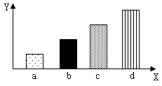
4．右图a～d表示不同的生物或生态系统。下列有关说法正确的是
A．若Y表示遗传多样性，a、b、c、d表示四种不同的植物，
则在剧烈变化的环境中生存能力最强的是d
B．若Y表示物种多样性，a、b、c、d表示四个不同类型的
生态系统，则恢复力稳定性最强的是d
C．若Y表示鸽种群中的个体数，a、b、c、d表示不同生活
区域中的四个鸽种群，则d种群被鹰攻击的成功率最大
D．若Y表示细胞内自由水与结合水含量的比值，a、b、c、d表示四种不同的植物，
则a的代谢能力最强
5．蟑螂喜好在夜间出来活动。科学家把蟑螂放在实验室里，人为地将实验室的白天和黑
夜加以颠倒，大约经过一个星期，蟑螂就在人造的“黑夜”时间活动（尽管实际上是白天）。这个实验说明
A．蟑螂能感受物理信息的改变 B．信息传递是生态系统的重要功能之一
C．行为信息可以影响蟑螂的行为 D．蟑螂可以感受一切信息刺激
6．下列有关生物多样性的叙述正确的是
A．四川地震灾区的部分大熊猫转到成都、北京等地属于就地保护
B．森林能调节气候属于生物多样性的直接价值
C．保护生物的多样性包括物种、种群、生态系统三个层次的内容
D．保护生物多样性的最有效措施是建立自然保护区
7．信息传递是生态系统的重要功能之一。下列各项中，与物理信息传递相关的是
A．警犬嗅寻毒品 B．蜜蜂跳舞 C．蝙蝠捕食 D．花香引蝶
8．染色体、DNA、基因三者关系密切，下列有关叙述正确的是
A．每条染色体只含有一个DNA分子，每个DNA分子有很多个基因
B．基因和染色体的行为存在着平行关系
C．三者都是遗传物质，三者都能行使生物的遗传作用
D．在生物的传种接代过程中，基因的行为决定前两者
9．下列关于细胞减数分裂过程叙述，正确的是
①减数分裂包括两次连续的细胞分裂 ②在次级卵母细胞中存在同源染色体
③着丝点在减数第一次分裂后期分裂 ④同源染色体的分离导致染色体数目减半
⑤减数分裂的结果是染色体数目减半，DNA含量不变
⑥联会后染色体复制，形成四分体
⑦染色体数目的减半发生在减数第二次分裂的末期
A.①②③ B.④⑤⑥ C.①④ D.⑥⑦
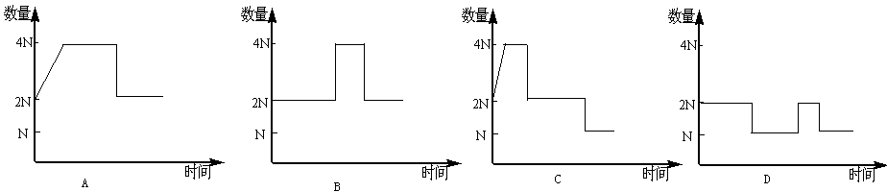
10．能表示减数分裂过程中染色体数量变化的曲线是
11．基因型为Mm的动物，在其精子形成过程中，基因MM、mm、Mm分开，分别发生在：①精原细胞形成初级精母细胞；②初级精母细胞形成次级精母细胞；③次级精母细胞形成精细胞；④精细胞形成精子
A．①②③ B．③③② C．②②② D．②③④
12．动物精巢中的精原细胞在进行减数第二次分裂后期时，细胞中DNA含量为P，染色体数为Q，则在形成精原细胞的有丝分裂后期，细胞中的染色体数和DNA数分别是
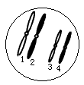
A.Q、P B.2Q、2P C.Q/2、P/2 D.Q、2P
13．如图所示为某动物卵原细胞中染色体组成情况，该卵原细胞
经减数分裂产生3个极体和1个卵细胞。其中一个极体的染
色体组成是1、3，则卵细胞中染色体组成是
A．2、4 B．1、3 C．1、3或2、4 D．1、4或2、3
14. 右图是从一种二倍体生物体内获得的某个细胞的示意图，下列描述中正确的是
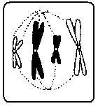
A．在显微镜下可观察到该细胞的染色体、纺锤体及赤道板
B．该图所示的细胞分裂过程中一般不会出现交叉互换
C．该图所示的细胞分裂时期是减数第二次分裂中期
D．此时该细胞中含有2个四分体，8个DNA分子
15．某动物精原细胞在减数分裂过程中形成了四个四分体，则其减数第二
次分裂后期的次级精母细胞中染色体数、染色单体数和ＤＮＡ分子数依次为
A．4、8、4 B．4、0、4 C．8、16、16 D．8、0、8
16. 某生物的基因型为AaBbCc（独立遗传），其一个初级精母细胞和一个初级卵母细胞分别产生的精子和卵细胞基因型的种类比为
A.4:1 B.3:1 C.2:1 D.1:1
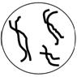
17．右图为某二倍体生物细胞分裂某时期示意图，有关此细胞的叙述正确的是
A．细胞中有6条染色体，6个DNA分子
B．细胞处于减数第一次分裂前期
C．细胞已完成减数第一次分裂
D．细胞为精细胞或卵细胞
18．下图为高等动物的细胞分裂示意图。下列叙述正确的是
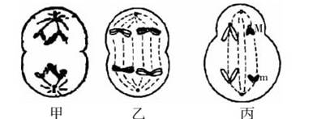
A．图甲一定为次级精母细胞 B．图乙一定为初级精母细胞
C．图丙为次级卵母细胞或极体 D．图丙中的M、m为一对同源染色体
19．下列关于精子和卵细胞形成过程的叙述中，错误的是
A．一个初级精母细胞可形成4个精子，一个初级卵母细胞只形成一个卵细胞
B．精子、卵细胞的形成都要经过变形阶段
C．精子形成过程中细胞质均等分裂，卵细胞形成过程中细胞质分裂不均等
D．精原细胞和卵原细胞是通过有丝分裂形成的
20．下列性状中，不属于相对性状的是
A．高鼻梁与塌鼻梁 B．卷发与直发 C．五指与多指 D．眼大与眼角上翘
21．科学研究过程一般包括发现问题、提出假设、实验验证、数据分析、得出结论等。
孟德尔探究遗传规律的过程中，引起孟德尔发现问题的现象是
A．等位基因随同源染色体分开而分离
B．雌雄配子结合的机会均等
C．F₁与隐性亲本测交，后代表现型之比为1︰1
D．具有一对相对性状的亲本杂交，F₁只表现一种性状，F₂出现3︰1的性状分离比
22．给你一粒黄色玉米(玉米是雌雄同株异花的植物)，请选择一个既可判断其基因型又能保持纯种的方案
A.观察该黄粒玉米，化验其化学成分 B.让其与白色玉米杂交，观察果穗
C.进行同株异花传粉，观察果穗 D.让其进行自花受粉，观察果穗
23．在“性状分离比的模拟实验”中，每次抓取统计过的小球都要重新放回桶内，
原因是
A.保证两种配子的数目相等 B.避免小球的丢失
C.小球可能再次使用 D.避免人为误差
24．现有三个番茄品种，A品种的基因型为aaBBDD，B品种的基因型为AAbbDD，C品种的基因型为AABBdd，三对基因分别位于三对同源染色体上。若要获得aabbdd植株至少需要几年
A．2年 B．3年 C．4年 D．5年

25．蜜蜂的雄蜂是未受精的卵细胞发育而成的，雌蜂是受精卵发育成的。蜜蜂的体色，褐色相对于黑色为显性，控制这一相对性状的基因位于常染色体上，现有褐色雄蜂与黑色蜂王杂交，则F₁的体色将是
A．全部褐色 B．蜂王和工蜂都是黑色，雄蜂都是褐色
C．蜂王和工蜂都是褐色，雄蜂都是黑色 D．褐色∶黑色＝3∶1
26．蝴蝶的体色黄色(C)对白色(c)为显性，而雌的不管是什么基因型都是白色的。棒型触角没有性别限制，雄和雌都可以有棒型触角(a)或正常类型(A)。据下面杂交实验结果推导亲本基因型是
亲本：白、正常(父本)×白、棒(母本)
雄子代：都是黄、正常
雌子代：都是白、正常
A．Ccaa(父)×CcAa(母) B．ccAa(父)×CcAa(母)
C．ccAA(父)×CCaa(母) D．CcAA(父)×Ccaa(母)
27．人类的每一条染色体上都有许多基因，如人类的1号染色体上包括以下几种基因
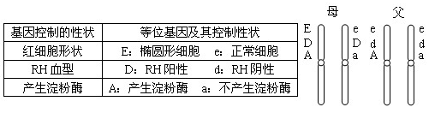
若父母的1号染色体分别如上图所示。若不考虑变异，据此我们不能得出哪一个结论
A．他们的孩子可能出现椭圆形红细胞 B．他们的孩子可能是RH阴性
C．他们的孩子可能能够产生淀粉酶 D．母亲有两对基因是杂合型
28．萝卜的花有红色的、紫色的、白色的，由一对等位基因控制。下表是三种不同类型杂交的结果，下列相关叙述，错误的是
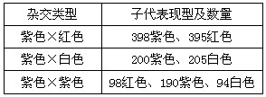

A．红色与红色杂交，后代均为红色
B．白色与白色杂交，后代均为白色
C．红色与白色杂交，后代既有红色，也有白色
D．可用紫色与白色杂交验证基因的分离定律
29．某种蛙眼色的表现型与基因型的对应关系如表所示(两对基因独立遗传)：现有蓝眼蛙与紫眼蛙杂交，F₁仅有蓝眼和绿眼两种表现型，理论上F₁中蓝眼蛙：绿眼蛙为
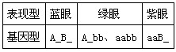
A．3：1 B．3：2
C．9：7 D．13：3
30.下列关于科学实验及方法的叙述正确的是
A. 观察视野中蝗虫一个精母细胞减数分裂，可发现精子形成过程是连续的变化
B. 摩尔根以果蝇为实验材料通过类比推理法证明了“基因在染色体上”
C. 萨顿通过测交实验验证了其假说的正确性
D. 摩尔根通过基因定位证实“基因在染色体上呈线性排列”
31. 下列有关性别决定的叙述，正确的是
A. 含X染色体的配子数：含Y染色体的配子数＝1:1
B. XY型性别决定的生物，Y染色体都比X染色体短小
C. 含X染色体的精子和含Y染色体的精子数量相等
D. 各种生物细胞中的染色体都可分为性染色体和常染色体
32. 下列关于性染色体的叙述，正确的是
A. 性染色体上的基因都可以控制性别 B. 性别受性染色体控制而与基因无关
C. 性染色体只存在于生殖细胞 D. 女儿的性染色体必有一条来自父亲
33. 某家庭中丈夫正常，妻子患有某种遗传病，两个女儿正常。下列有关判断正确的是
A．该遗传病为隐性遗传病 B．致病基因一定位于X染色体上
C．两个女儿的基因型相同 D．两个女儿的基因型可能不同
34. 血友病是伴X染色体隐性遗传病。一个家庭中母亲患血友病，父亲正常，生了一个凝血正常的男孩，关于其形成的原因下列说法正确的是
A．精子形成时减Ⅰ异常减Ⅱ正常 B．卵细胞形成时减Ⅰ异常或减Ⅱ异常
C．精子、卵细胞、受精卵形成均正常 D．精子形成时可能减Ⅰ正常减Ⅱ异常
35．纯种果蝇中，朱红眼♂×暗红眼♀，F₁中只有暗红眼；而暗红眼♂×朱红眼♀，F₁中雌性为暗红眼，雄性为朱红眼。设相关的基因为A和a，则下列说法不正确的是
A．正、反交实验常被用于判断有关基因所在的染色体类型
B．反交的实验结果说明这对控制眼色的基因不在常染色体上
C．正、反交的子代中，雌性果蝇的基因型都是X^{A}Xª
D．若正、反交的F₁中雌、雄果蝇自由交配，其后代表现型的比例都是1∶1
36．由X染色体上隐性基因导致的遗传病
A．如果父亲患病，女儿一定不患此病 B．如果母亲患病，儿子一定患此病
C．如果外祖父患病，外孙一定患此病 D．如果祖母为患者，孙女一定患此病
37．以含（NH₄）₂³⁵SO₄、KH₂³¹PO₄的培养基培养大肠杆菌，再向大肠杆菌培养液中接种以³²P标记的T₂噬菌体（S元素为³²S），一段时间后，检测子代噬菌体，下表对结果的预测中，最可能发生的是
选项 | S元素 | P元素
A | 全部³²S | 全部³¹P
B | 多数³⁵S | 多数³²P，少数³¹P
C | 全部³¹S | 少数³²P，多数³²P
D | 全部³⁵S | 少数³²P，多数³¹P

38．³⁵S标记的噬菌体侵染细菌时，离心后的沉淀物中有少量放射性的原因
A．含³⁵S的噬菌体蛋白质外壳进入细菌中
B．少量³⁵S 的噬菌体蛋白质外壳吸附在细菌表面没有分离
C．³⁵S的噬菌体蛋白质外壳离心后沉淀在下部
D．³⁵S的噬菌体蛋白质外壳和DNA一同进入细菌中
39．将TMV型病毒的蛋白质与HRV型病毒的RNA结合在一起，组成一个组合型病毒，用这个病毒去感染烟草，则在烟草体内分离出来的子代病毒为
A．TMV型蛋白质和HRV型RNA B．HRV型蛋白质和TMV型RNA
C．TMV型蛋白质和TMV型RNA D．HRV型蛋白质和HRV型RNA
40．艾弗里等人为了弄清转化因子的本质，进行了一系列的实验，如图是他们所做的一组实验，则三个实验的培养皿中只存在一种菌落的是
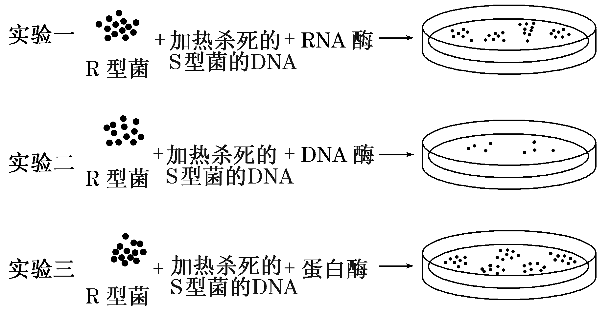
A．实验一 B．实验二 C．实验三 D．实验一和三
41．下列有关生物体遗传物质的叙述，正确的是
A．豌豆的遗传物质主要是DNA
B．酵母菌的遗传物质主要分布在染色体上
C．T₂噬菌体的遗传物质含有硫元素
D．HIV的遗传物质水解产生4种脱氧核苷酸
42．某科学家做“噬菌体侵染细菌的实验”时，对噬菌体的DNA用³²P标记，让其中一个已标记的噬菌体去侵染未标记的细菌，最后释放出100个噬菌体，下列说法正确的是
A．噬菌体侵染细菌的实验可以证明染色体是DNA的主要载体
B．最后释放出的100个噬菌体中，有98个噬菌体的DNA含³²P
C．标记噬菌体的方法是用含³²P的培养基培养噬菌体
D．噬菌体侵染细菌的实验可以证明DNA是遗传物质
43．某双链DNA分子一条链上的（A+T）/（G+C）碱基比值为0.3，那么，在整个DNA分子中A：T：G：C的比值
A．1：1：1：1 B．2：2：3：3 C．3：3：10：10 D．10：10：3：3
44．经分析某生物体内只有一种核酸分子，碱基A与C之和占碱基总数的5.5%，碱基U占碱基总数的24%，由此可知该生物是
A．玉米 B．烟草花叶病毒 C．噬菌体 D．果蝇

45．下列哪项对双链DNA的叙述是不正确的
A．若一条链A和T的数目相等，则另一链A和T的数目也相等
B．若一条链G的数目为C的两倍，则另一条链G的数目为C的0.5倍
C．若一条链的A︰T︰G︰C=1︰2︰3︰4，则另一条链相应碱基比为2︰1︰4︰3
D．若一条链的G︰T=1︰2，则另一条链的C︰A=2︰1

第Ⅱ卷（非选择题 共50分）

46．（16分）下列示意图分别表示某雌性动物（2n=4）体内细胞正常分裂过程中不同时期细胞内染色体、染色单体和DNA含量的关系以及细胞分裂图像。请分析并回答：
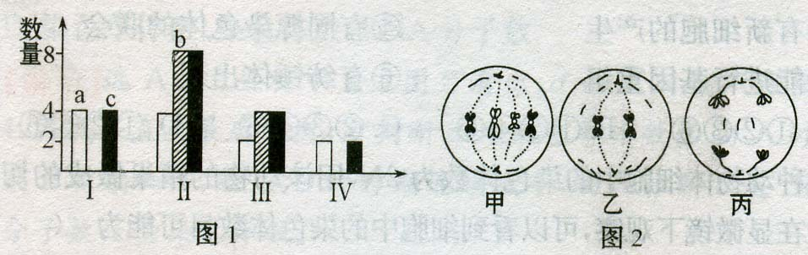
（1） 图1中a-c柱表示染色体的是 ，图2中表示体细胞分裂某时期的是 。
（2）图1中Ⅲ的数量关系对应于图2中的 ，图2中丙所示的细胞有 个染色
单体。
（3）图1中的数量关系由Ⅰ变化为Ⅱ的过程，细胞核内发生的分子水平的变化是DNA
复制，由Ⅱ变化为Ⅲ，相当于图2中的 到 过程。
（4）符合图1中Ⅳ所示数量关系的某细胞名称是 。
图1中 对应的细胞内一定不存在同源染色体。

47．（18分）已知果蝇直翅（A）对卷翅（a）为显性，此基因位于常染色体上。为了研究温度对果蝇翅形遗传的影响，某研究小组采用纯合亲本进行了实验甲和实验乙。若不考虑突变因素的影响，请回答以下问题：

实验甲 实验乙
纯合亲本 1直翅 ×2直翅 3卷翅 × 4卷翅
↓ ↓
受精卵 受精卵
↓ ↓ ↓ ↓
在25℃ 在16℃ 在25℃ 在16℃
发育 发育 发育 发育
↓ ↓ ↓ ↓
5直翅 6直翅 7卷翅 8直翅
↓ ↓ ↓
受精卵 受精卵 受精卵
↓ ↓ ↓ ↓ ↓
在25℃ 在16℃ 在25℃ 在16℃ 在25℃
发育 发育 发育 发育 发育
↓ ↓ ↓ ↓ ↓ 9直翅 10直翅 11卷翅 12直翅 13卷翅

- 果蝇5、7、8、11的基因型分别是 、 、 、 。
- 由7和8的基因型与表现型可得出结论： 。
- 有实验甲和实验乙可得出的结论是： 。
（4）若将果蝇9和果蝇11杂交，其受精卵置于25℃下发育，则后代基因型是 ，表现型是 。
48．（16分）下图为甲病（A、a）和乙病（B、b）的遗传系谱图，其中Ⅰ₂个体无乙病的致病基因，请回答下列问题：
9 10 11 12 13 14
正常男性
正常女性
甲病男性
甲病女性
乙病男性
Ⅰ
1 2
3 4 5 6 7 8
Ⅲ
Ⅱ

（1）甲病属于 ，乙病属于 。
A．常染色体显性遗传病 B．常染色体隐性遗传病
C．伴X染色体显性遗传病 D．伴X染色体隐性遗传病 E．伴Y染色体遗传病
（2）Ⅱ₅为纯合体的概率是 ，Ⅱ₆的基因型为 ，Ⅲ₁₃的乙病致病基因来自于 。
（3）假如Ⅲ₁₀和Ⅲ₁₃结婚，生育的孩子不患病的概率是 。 若该对夫妇婚后生下一个男孩，这个男孩两病兼患的概率是 。

参考答案：
1-5:D D A A A, 6-10:D C B C D
11-15:B B C B D, 16-20:C C B B D
21-25:D C A C C, 26-30:C B C A D
31-35:C D C A D, 36-40:B D B D B
41-45:B D C B D

除标注外每空2分
46．16分
（1）a 甲 （2）乙 8 （3） 丙 乙
（4） 卵细胞或（第二）极体 Ⅲ和Ⅳ

47. 19分
（1）AA aa aa aa （2）温度对果蝇卷翅表现有影响
（3）表现型是由基因型和环境共同作用的结果 3分
（4）Aa 3分 直翅 3分

48：15分
（1）A D
（2）1/2 aaX^{B}Y Ⅱ₈
（3）7/24 1/12 3分

